МИНИСТЕРСТВО ОБРАЗОВАНИЯ И НАУКИ
РОССИЙСКОЙ ФЕДЕРАЦИИ
Федеральное государственное бюджетное образовательное учреждение
высшего образования
САМАРСКИЙ ГОСУДАРСТВЕННЫЙ ТЕХНИЧЕСКИЙ УНИВЕРСИТЕТ

Институт автоматики и информационных технологий
Кафедра «Информатика и вычислительная техника»


ОТЧЕТ
по лабораторной работе №5

по дисциплине | Управление качеством и требованиями к программному обеспечению

на тему | Объектно-ориентированный анализ и проектирование. UML диаграммы. Диаграмма последовательности (вариант 13 «Автосервис»)

Преподаватель | доцент |  |  | Е.В. Панюкова
 | доцент |  |  | З.Ф. Камальдинова
Студенты | 3-ИАИТ-119 |  |  | И.Д. Царегородцев
 | (группа) | (подпись) | (дата) | (инициалы, фамилия)
 | 3-ИАИТ-119 |  |  | П.М. Марченко
 | (группа) | (подпись) | (дата) | (инициалы, фамилия)

Самара 2026
Цель работы
Сформировать навыки управления требованиями с помощью инструментов объектно-ориентированного анализа и проектирования информационных систем – UML-диаграммы последовательности.

Задание и порядок выполнения работы
1. Изучить назначение, состав и правила построения UML-диаграмм последовательности (Sequence Diagram): два измерения диаграммы, классы (объекты) и стандартные стереотипы анализа («Actor», «boundary», «control», «entity»), линии жизни, фокусы управления, виды сообщений, временные ограничения и комбинированные фрагменты («alt», «opt», «loop», «par», «neg» и др.).
2. Сформировать модель вариантов использования (диаграмму прецедентов UML Use Case) информационной системы учёта заказов и клиентов автосервиса на основе моделей IDEF0, BPMN 2.0, EPC и DFD из лабораторных работ №1–3 и обосновать выбор двух вариантов использования для детального моделирования.
3. Разработать UML-диаграммы последовательности к первому варианту использования UC-1 «Принять заявку, зарегистрировать клиента и оформить заказ-наряд» (обобщённую диаграмму на уровне участников и АИС, а также детальную объектную диаграмму со стереотипами BCE).
4. Разработать UML-диаграммы последовательности ко второму варианту использования UC-2 «Выполнить ремонтные работы, согласовать дополнительные работы и закрыть заказ после оплаты» (обобщённую диаграмму на уровне участников и АИС, а также детальную объектную диаграмму со стереотипами BCE).
5. Проанализировать обмен сообщениями и временные ограничения на разработанных диаграммах и уточнить спецификацию требований к программному обеспечению по модели FURPS+.
6. Сделать выводы по работе.
Предметная область: вариант 13 «Автосервис». Исходные данные получены в предыдущих лабораторных работах: функциональная модель IDEF0 основного бизнес-процесса «Обслуживать заказ клиента автосервиса» из пяти блоков A1–A5 и модель с точки зрения клиента (работа №1), процессные модели BPMN 2.0 с выделением дорожки «ИС автосервиса» (работа №2), модели событийных цепочек процессов eEPC и диаграммы потоков данных DFD с шестью накопителями D1–D6 и семью программными компонентами К1–К7, а также спецификация из 73 требований по модели FURPS+ (работа №3).

1 Назначение и состав диаграммы последовательности UML
Диаграмма последовательности (англ. sequence diagram) в языке UML относится к группе диаграмм взаимодействия (interaction diagrams) и представляет собой графическую модель, которая в рамках определённого сценария варианта использования (прецедента) отображает динамику взаимодействия объектов системы во времени и порядок обмена сообщениями между ними. Если диаграммы IDEF0 и DFD фиксируют функциональную декомпозицию и потоки данных, а модели BPMN и EPC – последовательность шагов бизнес-процесса, то диаграмма последовательности переводит требования на уровень объектно-ориентированного проектирования: определяет конкретные классы программных компонентов, вызываемые ими методы, передаваемые аргументы, возвращаемые значения и временные рамки отклика.
Диаграмма последовательности имеет два измерения:
– горизонтальное измерение («слева-направо») указывает порядок вовлечения экземпляров сущностей (объектов) во взаимодействие: крайним слева размещается экземпляр актёра или объект, являющийся инициатором взаимодействия, правее – объекты, непосредственно взаимодействующие с ним (граничные формы, контроллеры бизнес-логики, сущности базы данных и адаптеры внешних систем);
– вертикальное измерение («сверху-вниз») указывает порядок обмена сообщениями во времени: самой верхней части диаграммы соответствует начальный момент сценария, а ниже располагаются сообщения по принципу «раньше-позже» (масштаб на оси времени не откладывается, а при необходимости точных интервалов задаются явные временные ограничения).
Основные графические элементы нотации UML-диаграммы последовательности приведены на рисунке 1 и систематизированы в таблице 1.
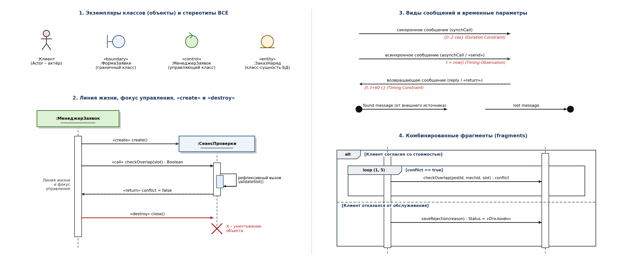
Рисунок 1 – Основные элементы нотации UML-диаграммы последовательности
Таблица 1 – Элементы UML-диаграммы последовательности и их применение в моделях автосервиса
Элемент нотации | Графическое обозначение и назначение | Применение в моделях ИС автосервиса
1. Классы (объекты) и стандартные стереотипы анализа (BCE)
Актёр (Actor) | Фигурка человека; обозначает экземпляр участника процесса (роль на диаграмме прецедентов), инициирующего взаимодействие или получающего результат | :Мастер-приёмщик, :Автомеханик, :Клиент, :Руководитель
Класс-разграничитель («boundary») | Окружность с Т-образным контактом слева; отделяет внутреннюю структуру системы от внешней среды (экранная форма, пользовательский интерфейс, модуль ввода-вывода, шлюз внешнего устройства) | :ФормаЗаявки, :ЭкранМеханика (планшет), :ФормаРасчёта, :ШлюзSMS, :ДрайверККТ
Класс-контроллер («control») | Окружность со стрелкой на дуге; активный управляющий элемент (обработчик, программный модуль), координирующий выполнение операций над объектами и реализующий бизнес-правила | :МенеджерЗаявок (К1/К2), :МенеджерРемонта (К3), :МенеджерОплаты (К4)
Класс-сущность («entity») | Окружность с горизонтальной линией снизу; хранит информацию о устойчивых бизнес-объектах предметной области и соответствует таблице или записи БД (накопителям DFD) | :КлиентАвто (D1), :ЗаказНаряд (D2), :ПрейскурантТО (D3), :ГрафикПостов (D4), :ОплатаЧек (D5)
2. Линия жизни и фокус управления
Линия жизни (Lifeline) | Вертикальная штриховая линия под объектом; показывает период времени, в течение которого экземпляр существует в системе и может участвовать во взаимодействии | Постоянная у актёров и сущностей D1–D5; динамическая (от «create» до «destroy») у сеансовых контроллеров
Уничтожение объекта (X) | Символ «X» в конце линии жизни после получения сообщения со стереотипом «destroy»; показывает освобождение ресурсов граничного или управляющего объекта | Закрытие сеансовых контроллеров :МенеджерЗаявок и :МенеджерОплаты после завершения сценария
Фокус управления (Focus of Control) | Узкий вертикальный прямоугольник на линии жизни; верхняя сторона означает начало активности объекта, нижняя – её окончание. Рефлексивные вызовы образуют вложенный фокус управления | Периоды обработки запросов и вложенные вычисления стоимости заказа и проверки полноты данных
3. Сообщения и временные ограничения
Синхронное сообщение (synchCall / «call») | Сплошная стрелка с закрашенным треугольным наконечником; отправитель передаёт управление и блокируется в ожидании ответа от получателя | findClient(), selectByPhoneOrPlate(), checkOverlap(), printFiscalReceipt()
Асинхронное сообщение (asynchCall / «send») | Сплошная стрелка с открытым наконечником; отправитель инициирует операцию или посылает сигнал и продолжает работу, не ожидая завершения обработки | Постановка SMS в очередь компонента уведомлений К7: enqueueSms(), sendApprovalSms(), enqueueReadySms()
Возвращающее сообщение (reply / «return») | Пунктирная стрелка с открытым наконечником; возвращает вычисленное значение или управление вызывающему объекту | return c : Client, return rates : PriceList, return fp : FiscalSign
Сообщения «create» и «destroy» | Сообщение «create» создаёт экземпляр класса (головка объекта изображается на уровне конца стрелки); синхронное сообщение «destroy» уничтожает экземпляр с символом X | «create» createOrder() для создания записи заказа в D2; «create»/«destroy» для сеансов К1 и К4
Спецификация метода и временные ограничения | Формат: [переменная =] имя([параметры]) [:возвращаемое значение]. Временные параметры: Duration Constraint {min..max}, Timing Constraint {t..t+Δ}, Timing Observation t=now(), Duration Observation d=duration | {0..2 сек} на поиск клиента (P-01), {0..3 сек} на расчёт квитанции (P-02), {t..t+60 с} на отправку SMS (P-05), {0..2 ч} на ответ клиента (F-26)
4. Комбинированные фрагменты (Combined Fragments)
alt (alternatives) и opt (option) | Прямоугольная рамка с пятиугольной меткой типа в левом верхнем углу; «alt» моделирует взаимоисключающие ветви (if-then-else), разделённые штриховой линией, «opt» – одиночное условие (if-then) | opt [c == null] – регистрация нового клиента; alt [Клиент согласен] / [Отказ]; alt [ККТ доступна] / [Сбой связи с ККТ]
loop (цикл) и par (parallel) | «loop (min, max) [условие]» моделирует многократное повторение группы сообщений; «par» – параллельную обработку независимых ветвей, разделённых штриховой линией | loop [conflict == true] – подбор свободного поста; loop [isComplete == false] – проверка полноты заказа; par – закрытие заказа и отправка эл. квитанции
neg (negative) | Моделирует недопустимое событие или тайм-аут при невозможности штатной обработки принятого сообщения | Истечение 2-часового интервала ожидания ответа клиента на запрос согласования доп. работ (neg «timeout»)

2 Модель прецедентов (Use Case) ИС автосервиса и выбор вариантов использования
В соответствии с заданием лабораторной работы №5 разработка диаграмм последовательности выполняется к двум вариантам использования из диаграммы прецедентов (Use Case Diagram). Чтобы обеспечить строгую преемственность с результатами лабораторных работ №1–3, функциональные блоки IDEF0/EPC (A1–A5), процессы DFD (процессы 1–6) и компоненты программного модуля (К1–К7) сведены в единую UML-диаграмму прецедентов ИС учёта заказов и клиентов автосервиса (рисунок 2). Описание всех выделенных прецедентов и их трассировка к предыдущим моделям приведены в таблице 2.
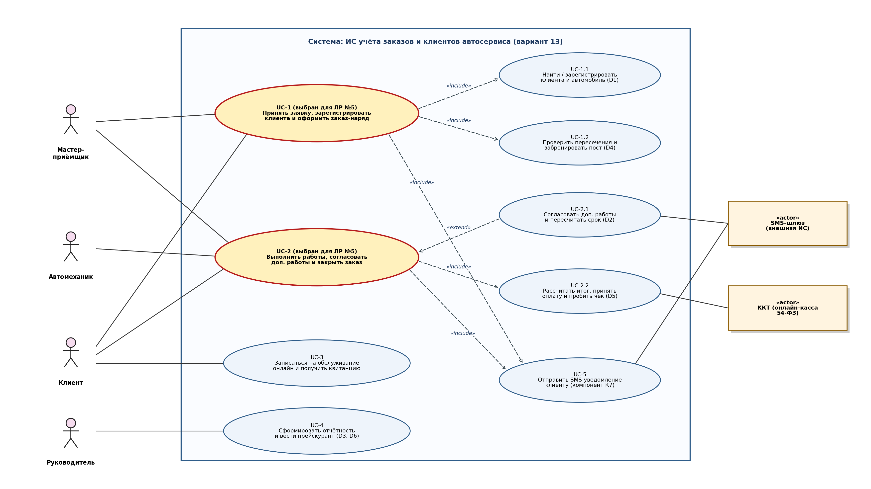
Рисунок 2 – Диаграмма прецедентов (UML Use Case) ИС учёта заказов и клиентов автосервиса
Таблица 2 – Прецеденты ИС автосервиса и их связь с моделями ЛР №1–3
Код и наименование прецедента | Акторы | Процессы IDEF0 / EPC / DFD | Компоненты и накопители (ЛР №3) | Требования FURPS+
UC-1 «Принять заявку, зарегистрировать клиента и оформить заказ-наряд» (выбран для ЛР №5) | Мастер-приёмщик, Клиент, SMS-шлюз | A1, A2 (EPC); процессы 1 (1.1–1.5) и 2 (2.1–2.5) DFD | К1 «Клиенты и заявки», К2 «Планирование», К7 «Уведомления»; D1, D2, D3, D4 | F-01..F-06, F-16, F-19..F-24, F-35, U-01, U-04, R-03, R-06, P-01, P-05
UC-1.1 «Найти / зарегистрировать клиента и автомобиль» («include» в UC-1) | Мастер-приёмщик | Процессы 1.1, 1.2 DFD | К1 «Клиенты и заявки»; накопитель D1 | F-01, F-03, F-19, F-22, F-35, P-01
UC-1.2 «Проверить пересечения и забронировать пост» («include» в UC-1) | Мастер-приёмщик | Процессы 2.2, 2.3 DFD | К2 «Планирование»; накопитель D4 | F-05, F-06, F-23, R-06
UC-2 «Выполнить работы, согласовать доп. работы и закрыть заказ» (выбран для ЛР №5) | Автомеханик, Мастер-приёмщик, Клиент, SMS-шлюз, ККТ | A3, A4 (EPC); процессы 3 (3.1–3.5) и 4 (4.1–4.5) DFD | К3 «Выполнение работ», К4 «Расчёты и оплата», К7 «Уведомления»; D2, D3, D5 | F-07..F-12, F-16, F-25..F-29, F-33, F-34, F-36, F-38, F-39, U-03, U-05, R-05, P-02
UC-2.1 «Согласовать доп. работы и пересчитать срок» («extend» к UC-2) | Автомеханик, Мастер-приёмщик, Клиент, SMS-шлюз | Процессы 3.2, 3.3 DFD | К3 «Выполнение работ», К7 «Уведомления»; D2, D3 | F-08, F-25, F-26, F-33
UC-2.2 «Рассчитать итог, принять оплату и пробить чек» («include» в UC-2) | Мастер-приёмщик, Клиент, ККТ | Процессы 4.1–4.5 DFD | К4 «Расчёты и оплата»; накопители D2, D3, D5 | F-10..F-12, F-28, F-29, F-34, F-38, R-05, P-02, C-04, C-07
UC-3 «Записаться на обслуживание онлайн и получить квитанцию» | Клиент, SMS-шлюз | Блоки A1, A4 модели клиента (ЛР №1–2) | К1 «Клиенты и заявки», К4, К7; D1, D2, D4 | F-31, F-32, F-34, U-06
UC-4 «Сформировать отчётность и вести прейскурант» | Руководитель, Таймер | A5 (EPC); процессы 5 (5.1–5.5) и 6 DFD | К5 «Отчётность», К6 «Справочники»; D1–D6 | F-04, F-13, F-30, F-36, F-40, F-41, P-02, P-04
UC-5 «Отправить SMS-уведомление клиенту» («include» в UC-1, UC-2, UC-3) | SMS-шлюз | Процессы 1.5, 2.5, 3.3, 3.5 DFD | К7 «Уведомления»; D1, журнал уведомлений | F-16, F-37, R-08, P-05, S-05, C-07

Для детальной разработки UML-диаграмм последовательности выбраны два основных сквозных варианта использования – UC-1 «Принять заявку, зарегистрировать клиента и оформить заказ-наряд» и UC-2 «Выполнить работы, согласовать доп. работы и закрыть заказ» (вместе с включаемыми и расширяющими их прецедентами UC-1.1, UC-1.2, UC-2.1, UC-2.2 и UC-5). Такой выбор обусловлен тем, что данные два варианта использования:
– полностью покрывают основной операционный цикл обслуживания заказа автосервиса (процессы A1–A4 из лабораторных работ №1–3) от первичного обращения клиента до выдачи отремонтированного автомобиля;
– задействуют все оперативные роли пользователей (Клиент, Мастер-приёмщик, Автомеханик), пять основных накопителей базы данных (D1–D5) и обе внешние интегрируемые системы (SMS-шлюз и ККТ);
– позволяют продемонстрировать все конструктивные средства UML-диаграмм последовательности, описанные в методических указаниях: стереотипы BCE («Actor», «boundary», «control», «entity»), динамическое создание («create») и уничтожение («destroy» с символом X) объектов, синхронные, асинхронные, возвращающие и рефлексивные сообщения, временные ограничения и комбинированные фрагменты «opt», «alt», «loop», «par» и «neg».

3 Разработка UML-диаграмм последовательности к двум вариантам использования
Для каждого из двух выбранных вариантов использования ниже приведены: формализованная спецификация сценария, таблица участвующих объектов со стереотипами BCE, обобщённая диаграмма последовательности на уровне участников и АИС (по образцу примеров в методических указаниях) и детальная проектно-ориентированная диаграмма последовательности с вызовами методов, временными ограничениями и комбинированными фрагментами.

3.1 Вариант использования 1 (UC-1): «Принять заявку, зарегистрировать клиента и оформить заказ-наряд»
Первый вариант использования охватывает приём обращения клиента мастером-приёмщиком, поиск или регистрацию клиента и автомобиля в базе данных, формирование перечня работ по результатам осмотра и регламенту ТО, автоматический расчёт предварительной стоимости, её согласование с клиентом, подбор свободного поста и автомеханика без пересечений в графике, сохранение заказ-наряда, печать акта приёма автомобиля и отправку SMS-подтверждения. Спецификация прецедента UC-1 приведена в таблице 3, а состав объектов и классов, участвующих во взаимодействии, – в таблице 4.
Таблица 3 – Спецификация варианта использования UC-1 «Принять заявку, зарегистрировать клиента и оформить заказ-наряд»
Параметр сценария | Содержание
Идентификатор и наименование | UC-1 «Принять заявку, зарегистрировать клиента и оформить заказ-наряд»
Инициирующий актёр | Мастер-приёмщик (по обращению Клиента); вторичные акторы – Клиент, SMS-шлюз
Задействованные компоненты | К1 «Клиенты и заявки», К2 «Планирование», К7 «Уведомления» (из лабораторной работы №3)
Предусловия | Мастер-приёмщик авторизован в ИС с ролью «Мастер-приёмщик» (F-17); в накопителе D3 загружены актуальный прейскурант и регламенты ТО (F-04)
Постусловия (успешный исход) | В D1 актуализирована карточка клиента и автомобиля; в D4 забронировано время поста и механика; в D2 создан заказ-наряд в статусе «Принят»; распечатан акт приёма автомобиля (F-21); в очередь К7 поставлено SMS-уведомление клиенту (F-16, F-37)
Постусловия (альтернативный исход) | При отказе клиента от стоимости в D2 сохранена заявка со статусом «Отклонён» и причиной отказа (F-20); бронирование в D4 не производится
Основной поток событий (успешный сценарий) | 1. Клиент обращается в автосервис и сообщает госномер автомобиля, телефон и перечень жалоб.  2. Мастер-приёмщик открывает форму приёма заявки и вводит телефон или госномер; ИС создаёт сеансовый контроллер :МенеджерЗаявок.  3. Контроллер обращается к сущности :КлиентАвто (D1) и выполняет поиск не дольше 2 с (P-01).  4. Мастер-приёмщик осматривает автомобиль, выбирает модель, пробег и работы; контроллер запрашивает из :ПрейскурантТО (D3) нормо-часы и цены и рефлексивным методом вычисляет предварительную стоимость.  5. Мастер-приёмщик озвучивает предварительную стоимость клиенту и получает его согласие.  6. Мастер-приёмщик выбирает пост, механика и интервал времени; контроллер проверяет отсутствие пересечений в :ГрафикПостов (D4) и атомарно бронирует слот (F-06, R-06).  7. Контроллер создаёт сообщением «create» новый экземпляр :ЗаказНаряд (D2) в статусе «Принят», формирует PDF акта приёма автомобиля и асинхронно передаёт SMS в :ШлюзSMS со сроком доставки до 60 с (P-05), после чего сеанс закрывается сообщением «destroy».
Альтернативные и условные потоки (фрагменты) | – Фрагмент «opt [c == null]» (шаги 6–9): если клиент не найден в D1, мастер вводит ФИО, VIN и отметку о согласии на обработку ПД (F-19, F-22), и система регистрирует нового клиента.  – Фрагмент «loop (1, 5) [conflict == true]» (шаги 16–20): если выбранный интервал времени поста или механика в D4 занят, система возвращает предупреждение о конфликте, и мастер выбирает другой слот до устранения пересечения (F-06, F-23).  – Фрагмент «alt [isApproved == false]» (шаги 26–30): если клиент отказывается от предварительной стоимости, мастер вводит причину отказа, и заявка сохраняется в D2 со статусом «Отклонён» (F-20).

Таблица 4 – Объекты и классы диаграммы последовательности прецедента UC-1
Экземпляр объекта | Стереотип UML | Компонент / накопитель DFD | Назначение и основные методы объекта
:Мастер-приёмщик | Actor | Внешняя сущность «Мастер-приёмщик» | Инициатор сценария в ИС: вводит данные поиска и осмотра, фиксирует согласие или отказ клиента, выбирает пост и время
:ФормаЗаявки | «boundary» | Интерфейс К1 / К2 (веб-браузер) | Экранная форма приёма заявки и планирования работ: openNewOrderForm(), enterNewClient(), selectServiceWorks(), choosePostAndSlot(), inputRejectionReason()
:МенеджерЗаявок | «control» | Контроллер К1 «Клиенты и заявки» и К2 «Планирование» | Сеансовый обработчик бизнес-логики (создаётся «create», уничтожается «destroy»): findClient(), registerClient(), calcPrelimOrder(), computeTotal(), checkAndBookSlot(), generateAcceptanceAct(), rejectApplication()
:КлиентАвто | «entity» | Накопитель D1 «Клиенты и автомобили» | Хранение и поиск учётных карточек клиентов, автомобилей и согласий на ПД: selectByPhoneOrPlate(), insertClientAndCar()
:ПрейскурантТО | «entity» | Накопитель D3 «Прейскурант и регламенты ТО» | Хранение видов работ, нормо-часов, действующих цен и шаблонов регламентов ТО: getChecklistAndPrices()
:ГрафикПостов | «entity» | Накопитель D4 «График постов» | Хранение расписания ремонтных постов и автомехаников: checkOverlap(), bookSlotAtomic()
:ЗаказНаряд | «entity» | Накопитель D2 «Заказы» | Хранение заявок и заказ-нарядов со статусами и историей: «create» createOrder(), saveRejectedOrder()
:ШлюзSMS | «boundary» | Адаптер К7 «Уведомления» / SMS-шлюз | Граничный модуль асинхронной очереди отправки SMS через внешний HTTPS-шлюз: enqueueSms()

На рисунке 3 представлена обобщённая UML-диаграмма последовательности варианта использования UC-1 на уровне участников бизнес-процесса и автоматизированной информационной системы («Клиент», «Мастер-приёмщик», «АИС автосервиса», «Автомеханик»), построенная в стиле примеров из методических указаний. На ней наглядно видны внешние коммуникации с клиентом, внутренние операции АИС (рефлексивные сообщения с вложенными фокусами управления) и развилка во фрагменте «alt» по результату согласования предварительной стоимости.
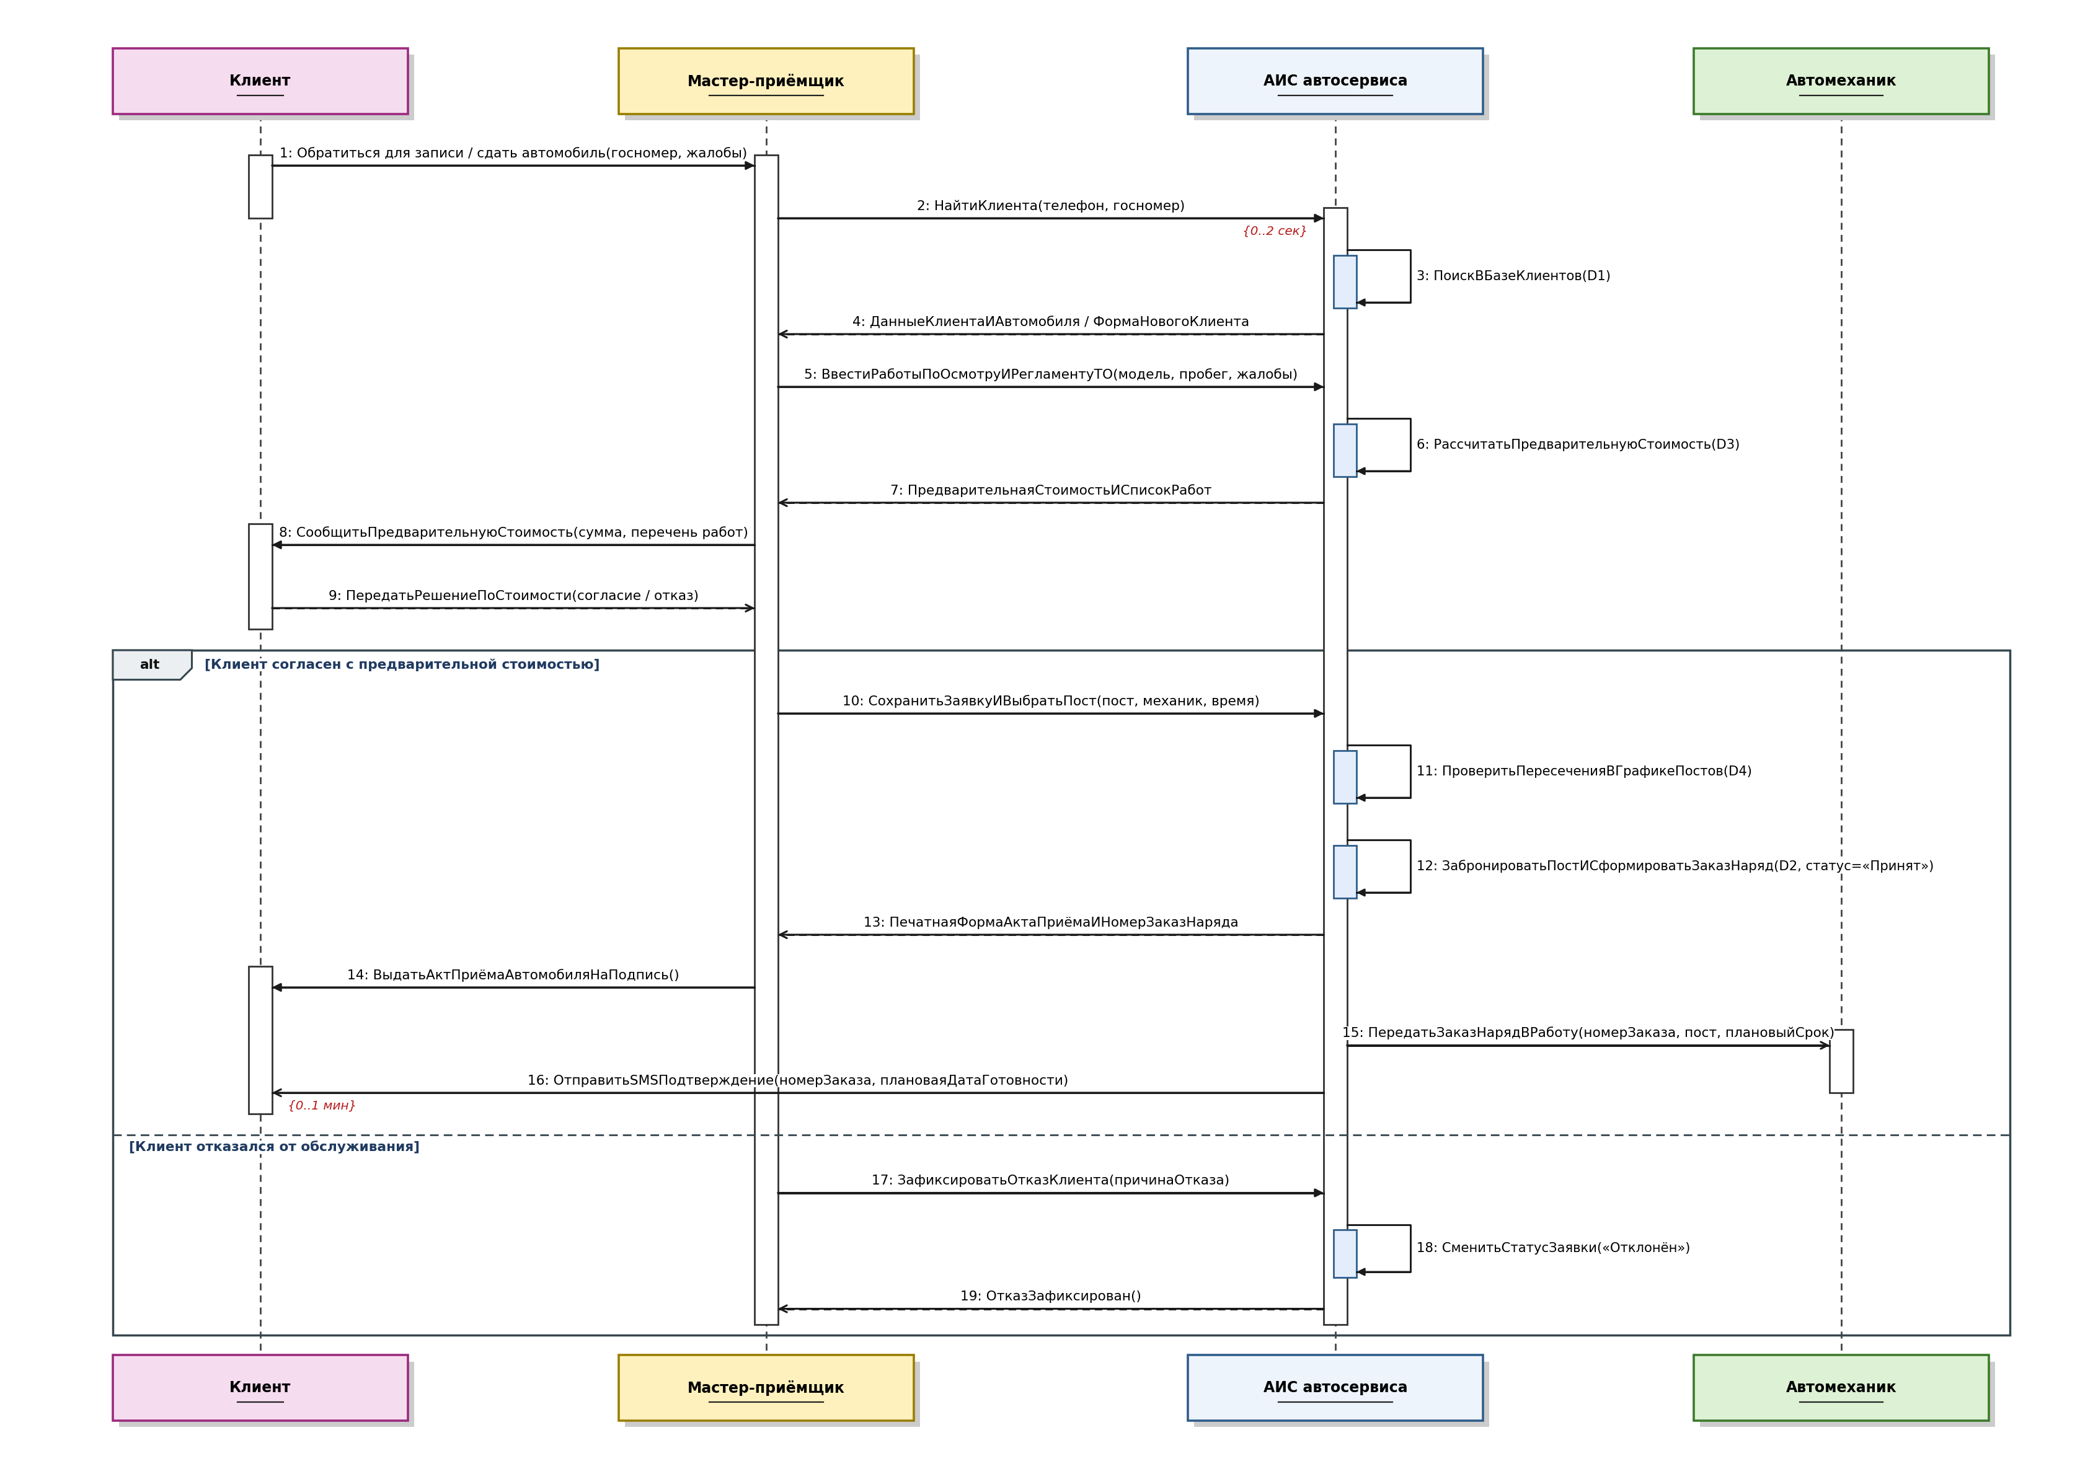
Рисунок 3 – Диаграмма последовательности варианта использования UC-1 на уровне участников и АИС автосервиса

Детальная объектная UML-диаграмма последовательности прецедента UC-1 со стереотипами анализа BCE («Actor», «boundary», «control», «entity»), вызовами методов, временными ограничениями и комбинированными фрагментами «opt», «alt» и «loop» приведена на рисунке 4. На диаграмме показано динамическое создание сеансового контроллера :МенеджерЗаявок (сообщение 2 «create») и его уничтожение по завершении сценария (сообщение 31 «destroy» с символом X), тогда как созданный сообщением 21 экземпляр класса-сущности :ЗаказНаряд (D2) сохраняется в базе данных после окончания взаимодействия.
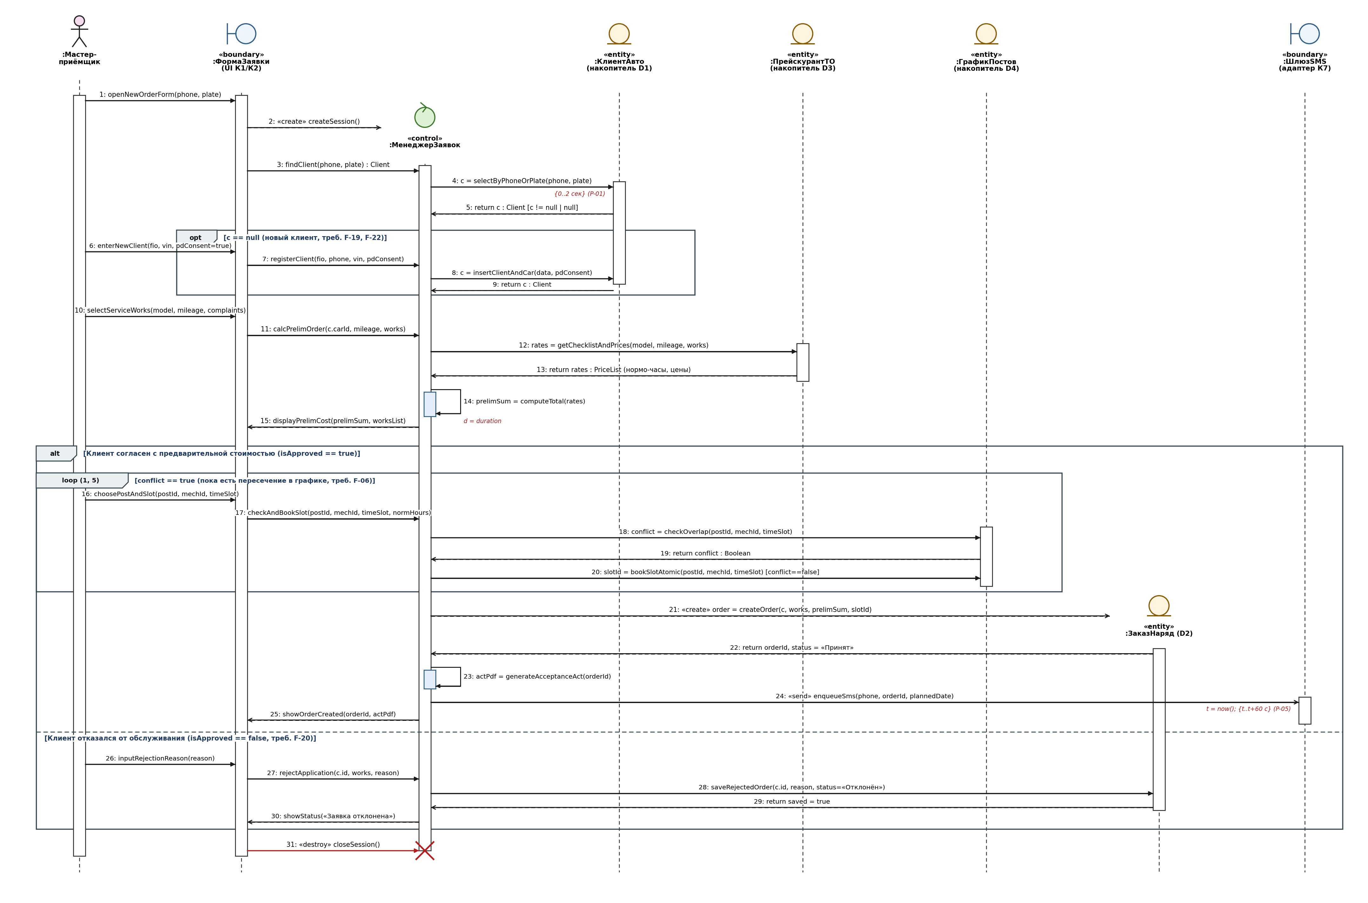
Рисунок 4 – Детальная объектная UML-диаграмма последовательности варианта использования UC-1 «Принять заявку, зарегистрировать клиента и оформить заказ-наряд» (стереотипы BCE)

3.2 Вариант использования 2 (UC-2): «Выполнить ремонтные работы, согласовать дополнительные работы и закрыть заказ после оплаты»
Второй вариант использования охватывает выполнение ремонтных работ автомехаником с использованием планшетного интерфейса в цехе, обработку выявленных при диагностике дополнительных неисправностей (с отправкой SMS-ссылки клиенту и контролем 2-часового тайм-аута ожидания ответа), учёт израсходованных запчастей сканированием штрихкода, автоматическую проверку полноты заказа перед расчётом, формирование квитанции, приём оплаты мастером-приёмщиком с печатью фискального чека на ККТ (включая резервный сценарий при сбое связи с кассой) и параллельное закрытие заказа с отправкой электронной квитанции. Спецификация прецедента UC-2 приведена в таблице 5, а описание участвующих объектов и классов – в таблице 6.
Таблица 5 – Спецификация варианта использования UC-2 «Выполнить ремонтные работы, согласовать дополнительные работы и закрыть заказ после оплаты»
Параметр сценария | Содержание
Идентификатор и наименование | UC-2 «Выполнить ремонтные работы, согласовать дополнительные работы и закрыть заказ после оплаты»
Участвующие акторы | Автомеханик, Мастер-приёмщик, Клиент, внешние системы SMS-шлюз и ККТ (онлайн-касса)
Задействованные компоненты | К3 «Выполнение работ», К4 «Расчёты и оплата», К7 «Уведомления» (из лабораторной работы №3)
Предусловия | В накопителе D2 существует заказ-наряд в статусе «Принят», назначенный автомеханику; автомеханик авторизован на планшете (U-03, F-39), мастер-приёмщик – на рабочем ПК
Постусловия (успешный исход) | В D2 зафиксированы выполненные работы, решение по доп. работам, фактически израсходованные запчасти, время начала и окончания работ (F-27), статус заказа переведён в «Выдан» (F-07); в D5 сохранены сведения об оплате и фискальный признак чека (F-38); клиенту отправлены SMS о готовности и электронная квитанция (F-34)
Основной поток событий (успешный сценарий) | 1. Автомеханик открывает заказ-наряд на планшете (:ЭкранМеханика) и нажимает кнопку начала работ; контроллер :МенеджерРемонта переводит заказ в D2 в статус «В работе» с фиксацией времени t_start = now() (F-27).  2. При выявлении скрытых неисправностей механик вносит перечень доп. работ; заказ переводится в статус «Ожидает согласования», а клиенту через :ШлюзSMS отправляется ссылка для подтверждения.  3. По окончании ремонта механик сканирует штрихкоды израсходованных запчастей (U-05) и завершает работы; статус заказа в D2 меняется на «Выполнен» с записью t_end = now(), а клиенту уходит SMS о готовности автомобиля.  4. Мастер-приёмщик открывает форму расчёта (:ФормаРасчёта), создавая сеансовый контроллер :МенеджерОплаты («create»).  5. Контроллер проверяет полноту заказа (F-28), за 0..3 с формирует итоговую квитанцию PDF (P-02) и выводит сумму к оплате.  6. После оплаты клиентом мастер подтверждает платёж; контроллер обращается к :ДрайверККТ, сохраняет платёж и фискальный признак в D5, параллельно переводит заказ в статус «Выдан» и отправляет электронную квитанцию, после чего сеанс уничтожается («destroy»).
Альтернативные и условные потоки (фрагменты) | – Фрагмент «opt [Выявлены доп. неисправности]» и вложенный «alt» (шаги 4–13): если клиент в течение 2 ч подтверждает доп. работы по SMS-ссылке (F-33), контроллер пересчитывает стоимость и плановый срок (F-08); если получен отказ или сработало негативное событие тайм-аута (neg «timeout» > 2 ч, F-26), фиксируется отказ от доп. работ и уведомляется мастер-приёмщик.  – Фрагмент «loop [isComplete == false]» (шаги 20–21): если при проверке полноты заказа обнаружены несогласованные доп. работы или незаполненные запчасти, формирование квитанции блокируется до устранения расхождений (F-28).  – Фрагмент «alt [ККТ доступна] / [Сбой связи с ККТ]» (шаги 26–28): при недоступности ККТ система не блокирует выдачу автомобиля, а сохраняет платёж в D5 с отметкой «чек не пробит» для последующей автоматической фискализации (R-05, F-38).  – Фрагмент «par» (шаги 29–30): закрытие заказа в D2 со статусом «Выдан» и отправка электронной квитанции через SMS-шлюз выполняются параллельно.

Таблица 6 – Объекты и классы диаграммы последовательности прецедента UC-2
Экземпляр объекта | Стереотип UML | Компонент / накопитель DFD | Назначение и основные методы объекта
:Автомеханик | Actor | Внешняя сущность «Автомеханик» | Исполнитель ремонтных работ в цехе: принимает заказ в работу, вносит доп. неисправности, сканирует запчасти и завершает ремонт
:ЭкранМеханика | «boundary» | Интерфейс К3 (планшет Android в цехе) | Специализированная экранная форма механика без ПД клиента (F-39, U-03): startWork(), addDefects(), scanPartsAndFinish()
:МенеджерРемонта | «control» | Контроллер К3 «Выполнение работ» | Обработчик бизнес-логики учёта хода ремонта: beginExecution(), requestApproval(), onClientReply(), onTimeoutOrReject(), completeRepair()
:ЗаказНаряд | «entity» | Накопитель D2 «Заказы» | Сущность заказа-наряда: setStatus(), holdOrder(), recalcCostAndDeadline(), recordExtraWorksRejection(), savePartsAndSetDone(), getOrderForBilling(), closeOrder()
:ШлюзSMS | «boundary» | Адаптер К7 «Уведомления» / SMS-шлюз | Граничный модуль отправки SMS и приёма веб-откликов клиента по ссылке: sendApprovalSms(), enqueueReadySms(), sendElectronicReceipt()
:Мастер-приёмщик | Actor | Внешняя сущность «Мастер-приёмщик» | Инициатор второй фазы прецедента: проверяет полноту заказа, предъявляет квитанцию, принимает оплату и выдаёт автомобиль
:ФормаРасчёта | «boundary» | Интерфейс К4 «Расчёты и оплата» (ПК) | Экранная форма окончательного расчёта и закрытия заказа: openBillingForm(), confirmPayment()
:МенеджерОплаты | «control» | Контроллер К4 «Расчёты и оплата» | Сеансовый контроллер расчёта (создаётся «create», уничтожается «destroy»): validateCompleteness(), calcFinalAndBuildReceipt(), processPayment(), closeBillingSession()
:ДрайверККТ / :ОплатаЧек | «boundary» / «entity» | Адаптер ККТ (54-ФЗ) и накопитель D5 «Оплаты и чеки» | Модуль фискализации чека и сохранения записи об оплате в D5: printFiscalReceipt(), saveNoCheck()

На рисунке 5 представлена обобщённая UML-диаграмма последовательности варианта использования UC-2 на уровне участников и АИС автосервиса («Автомеханик», «АИС автосервиса», «Мастер-приёмщик», «Клиент»), построенная по образцу диаграммы с фрагментом «alt» из методических указаний.
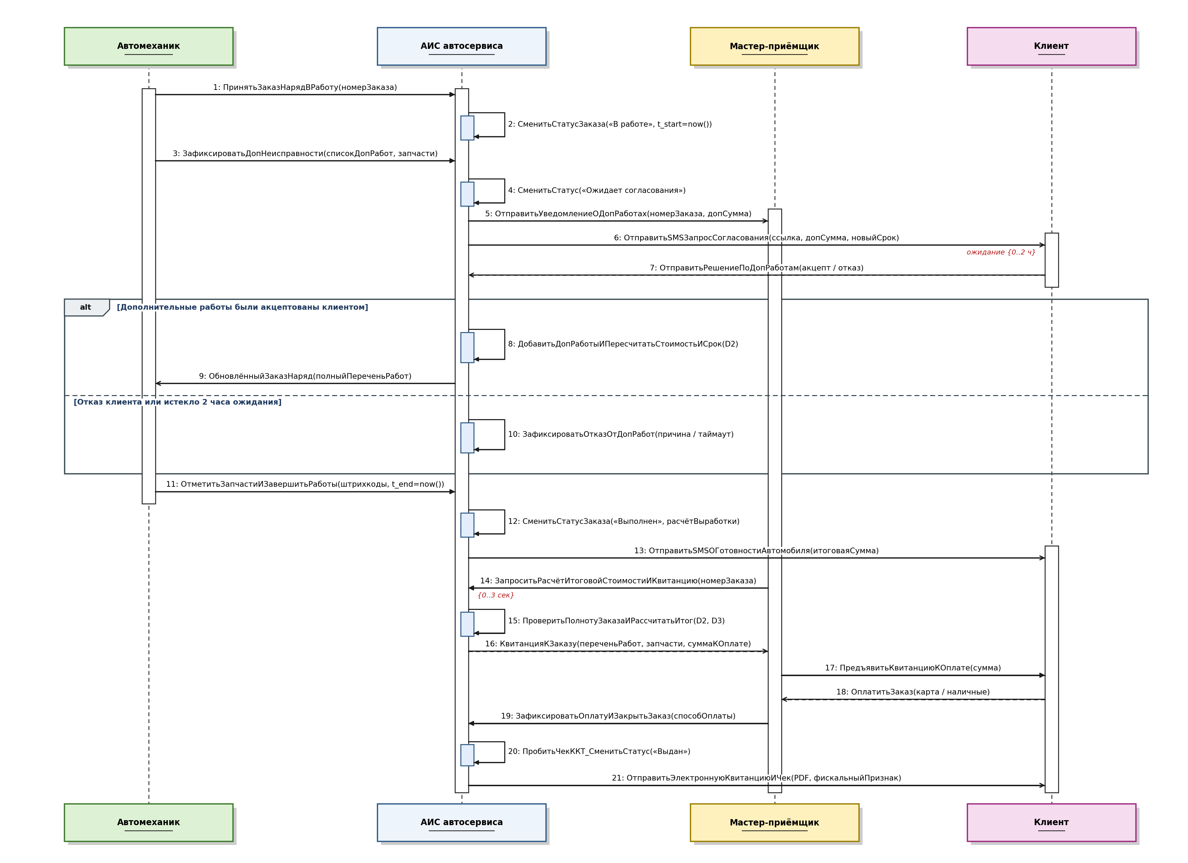
Рисунок 5 – Диаграмма последовательности варианта использования UC-2 на уровне участников и АИС автосервиса

Детальная объектная UML-диаграмма последовательности прецедента UC-2 со стереотипами анализа BCE («Actor», «boundary», «control», «entity»), временными ограничениями и комбинированными фрагментами «opt», «alt», «neg», «loop» и «par» приведена на рисунке 6. На диаграмме отражены обе фазы сценария: работа автомеханика через :ЭкранМеханика и :МенеджерРемонта с условным согласованием доп. работ, а также создание сеансового контроллера :МенеджерОплаты (сообщение 19 «create»), проверка полноты заказа в цикле «loop», фискализация платежа во фрагменте «alt», параллельное закрытие заказа и отправка чека во фрагменте «par» и уничтожение сеансового контроллера (сообщение 31 «destroy» с символом X).
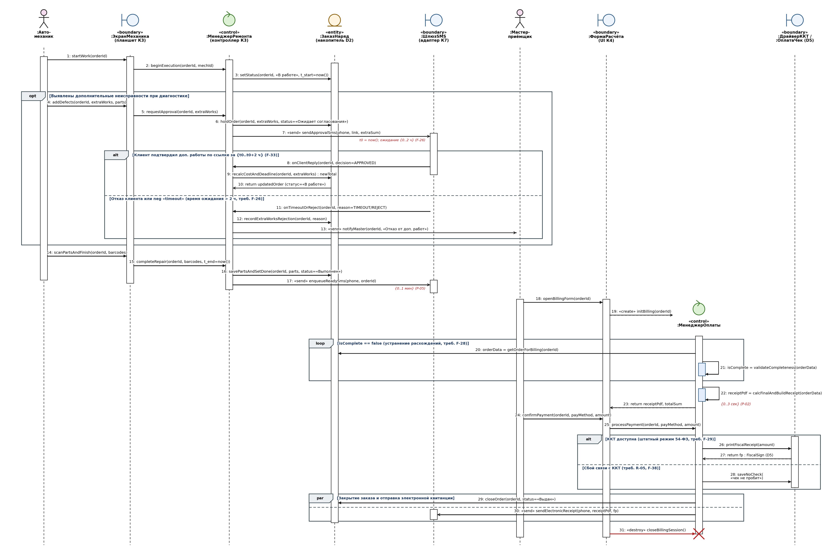
Рисунок 6 – Детальная объектная UML-диаграмма последовательности варианта использования UC-2 «Выполнить ремонтные работы, согласовать доп. работы и закрыть заказ» (стереотипы BCE)

4 Анализ взаимодействия объектов и уточнение требований к ПО (модель FURPS+)
Построение диаграмм последовательности позволило детализировать внутренние интерфейсы компонентов К1–К4 и К7, выделенных в лабораторной работе №3: каждое сообщение на диаграммах определяет конкретный метод объекта-получателя, его входные аргументы, тип возвращаемого значения и допустимые временные параметры. Сводный реестр ключевых сообщений и временных ограничений приведён в таблице 7.
Таблица 7 – Спецификация ключевых сообщений и временных параметров разработанных диаграмм последовательности
Диаграмма, шаг | Отправитель → Получатель | Вид сообщения | Спецификация вызываемого метода | Временное ограничение / фрагмент
UC-1, шаг 2 | :ФормаЗаявки → :МенеджерЗаявок | «create» | createSession() : OrderSession | Создание сеансового контроллера
UC-1, шаг 4 | :МенеджерЗаявок → :КлиентАвто (D1) | synchCall | c = selectByPhoneOrPlate(phone, plate) : Client | Duration Constraint {0..2 сек} (P-01)
UC-1, шаг 8 | :МенеджерЗаявок → :КлиентАвто (D1) | synchCall | c = insertClientAndCar(data, pdConsent) : Client | Фрагмент opt [c == null] (F-19, F-22)
UC-1, шаг 12 | :МенеджерЗаявок → :ПрейскурантТО (D3) | synchCall | rates = getChecklistAndPrices(model, mileage, works) : PriceList | Чтение цен и регламентов ТО (F-04, F-24)
UC-1, шаг 14 | :МенеджерЗаявок → :МенеджерЗаявок | Рефлексивное | prelimSum = computeTotal(rates) : Money | Duration Observation d = duration (F-10)
UC-1, шаг 18 | :МенеджерЗаявок → :ГрафикПостов (D4) | synchCall | conflict = checkOverlap(postId, mechId, timeSlot) : Boolean | Фрагмент loop (1, 5) [conflict == true] (F-06)
UC-1, шаг 20 | :МенеджерЗаявок → :ГрафикПостов (D4) | synchCall | slotId = bookSlotAtomic(postId, mechId, timeSlot) : SlotId | Атомарное бронирование слота (R-06)
UC-1, шаг 21 | :МенеджерЗаявок → :ЗаказНаряд (D2) | «create» | order = createOrder(c, works, prelimSum, slotId) : Order | Фрагмент alt [isApproved == true] (F-02, F-05)
UC-1, шаг 24 | :МенеджерЗаявок → :ШлюзSMS | asynchCall («send») | enqueueSms(phone, orderId, plannedDate) | Timing Observation t = now(); Timing Constraint {t..t+60 с} (P-05)
UC-1, шаг 28 | :МенеджерЗаявок → :ЗаказНаряд (D2) | synchCall | saveRejectedOrder(c.id, reason, status=«Отклонён») : Boolean | Фрагмент alt [isApproved == false] (F-20)
UC-1, шаг 31 | :ФормаЗаявки → :МенеджерЗаявок | «destroy» | closeSession() | Уничтожение сеанса (символ X)
UC-2, шаг 3 | :МенеджерРемонта → :ЗаказНаряд (D2) | synchCall | setStatus(orderId, «В работе», t_start=now()) | Timing Observation t_start = now() (F-27)
UC-2, шаг 7 | :МенеджерРемонта → :ШлюзSMS | asynchCall («send») | sendApprovalSms(phone, link, extraSum) | Фрагмент opt; t0 = now(), ожидание {0..2 ч} (F-26)
UC-2, шаг 9 | :МенеджерРемонта → :ЗаказНаряд (D2) | synchCall | recalcCostAndDeadline(orderId, extraWorks) : Money | Фрагмент alt [decision == APPROVED] (F-08, F-33)
UC-2, шаг 11 | :ШлюзSMS → :МенеджерРемонта | synchCall | onTimeoutOrReject(orderId, reason=TIMEOUT/REJECT) | Ветка alt / neg «timeout» (> 2 ч, F-26)
UC-2, шаг 16 | :МенеджерРемонта → :ЗаказНаряд (D2) | synchCall | savePartsAndSetDone(orderId, parts, status=«Выполнен») | Timing Observation t_end = now() (F-09, F-27, U-05)
UC-2, шаг 21 | :МенеджерОплаты → :МенеджерОплаты | Рефлексивное | isComplete = validateCompleteness(orderData) : Boolean | Фрагмент loop [isComplete == false] (F-28)
UC-2, шаг 22 | :МенеджерОплаты → :МенеджерОплаты | Рефлексивное | receiptPdf = calcFinalAndBuildReceipt(orderData) : PDF | Duration Constraint {0..3 сек} (F-11, P-02)
UC-2, шаг 26 | :МенеджерОплаты → :ДрайверККТ (D5) | synchCall | fp = printFiscalReceipt(amount, items) : FiscalSign | Фрагмент alt [ККТ доступна] (F-29, F-38)
UC-2, шаг 28 | :МенеджерОплаты → :ДрайверККТ (D5) | synchCall | saveNoCheck(status=«чек не пробит») | Фрагмент alt [Сбой связи с ККТ] (R-05, F-38)
UC-2, шаги 29–30 | :МенеджерОплаты → :ЗаказНаряд / :ШлюзSMS | synchCall + asynchCall | closeOrder(orderId, «Выдан»); sendElectronicReceipt(phone, pdf, fp) | Фрагмент par (параллельное завершение, F-07, F-34)
UC-2, шаг 31 | :ФормаРасчёта → :МенеджерОплаты | «destroy» | closeBillingSession() | Уничтожение сеанса расчёта (символ X)

По результатам анализа разработанных UML-диаграмм последовательности спецификация требований из лабораторной работы №3 (73 требования) уточнена: сформулированы требования к сигнатурам и контрактам методов управляющих классов, к автоматической генерации события тайм-аута при согласовании доп. работ, к ограничению числа итераций цикла подбора слота и к управлению жизненным циклом сеансовых объектов. Новые и изменённые требования приведены в таблице 8.
Таблица 8 – Уточнённые требования к ПО по результатам анализа диаграмм последовательности (FURPS+)
ID | Требование | Приоритет  (важность) | Тестируемость  (проверяемость) | Сложность  реализации  (выполнимость)
Функциональные требования (Functionality)
F-26  (изм.) | [К3, К7] При отправке запроса согласования доп. работ (sendApprovalSms) система должна фиксировать метку времени t0 = now() и при отсутствии ответа в интервале {t0..t0+2 ч} автоматически генерировать сообщение тайм-аута onTimeoutOrReject(orderId, TIMEOUT), уведомляя мастера-приёмщика | Средний | Высокая | Средняя
F-42  (нов.) | [К1, К2] Метод создания заказа createOrder(client, works, prelimSum, slotId) должен вызываться только при наличии активной брони слота slotId в D4 и фиксировать срез цен работ из D3 на момент создания заказа | Высокий | Высокая | Средняя
F-43  (нов.) | [К3] Метод приёма ответа клиента onClientReply(orderId, decision) должен проверять, что заказ находится в статусе «Ожидает согласования» и срок {t0..t0+2 ч} не истёк; повторные или просроченные отклики по SMS-ссылке должны отклоняться | Средний | Высокая | Низкая
F-44  (нов.) | [К4] Метод закрытия заказа closeOrder(orderId, «Выдан») должен выполняться только после успешной записи платежа в D5 (со значением FiscalSign или со статусом «чек не пробит» при аварийном режиме R-05) и запускаться параллельно с асинхронной отправкой электронной квитанции | Высокий | Высокая | Низкая
Требования к удобству использования (Usability)
U-07  (нов.) | [К2] При обнаружении конфликта расписания в цикле подбора времени (checkOverlap == true) форма :ФормаЗаявки должна подсвечивать пересекающийся заказ и автоматически предлагать 3 ближайших свободных слота, чтобы число итераций цикла loop не превышало 5 | Средний | Высокая | Средняя
Требования к надёжности (Reliability)
R-09  (нов.) | [К1, К2, К4] Сеансовые управляющие объекты (:МенеджерЗаявок, :МенеджерОплаты) при получении сообщения «destroy» (или при закрытии формы пользователем) должны освобождать неподтверждённые временные блокировки слотов в D4 и откатывать незавершённые транзакции | Высокий | Высокая | Средняя
Требования к производительности (Performance)
P-06  (нов.) | [К1, К4] Время выполнения рефлексивного расчёта предварительной стоимости computeTotal() не должно превышать 0,5 с, а время проверки полноты заказа и генерации PDF-квитанции calcFinalAndBuildReceipt() – 3 с (Duration Constraint {0..3 сек}) | Средний | Высокая | Низкая
Требования к поддерживаемости (Supportability)
S-06  (нов.) | [Все] Архитектура компонентов К1–К7 должна строго разделять классы по стереотипам BCE («boundary» – экранные формы и адаптеры внешних систем, «control» – менеджеры сценариев, «entity» – классы таблиц D1–D6); прямое обращение объектов «boundary» к «entity» в обход «control» запрещено | Высокий | Высокая | Средняя

Итого по результатам объектно-ориентированного анализа в спецификацию добавлено 7 новых требований и уточнено 1 существующее требование; общий объём спецификации ИС автосервиса составил 80 требований.

Выводы
В ходе выполнения лабораторной работы №5 изучены назначение, состав и правила построения UML-диаграмм последовательности как инструмента объектно-ориентированного анализа и управления требованиями к информационным системам. Рассмотрены оба измерения диаграммы последовательности, стандартные стереотипы классов анализа BCE («Actor», «boundary», «control», «entity»), правила отображения линий жизни, фокусов управления, создания («create») и уничтожения («destroy») объектов, виды сообщений, временные ограничения и комбинированные фрагменты.
На основе функциональных и процессных моделей IDEF0, BPMN 2.0, EPC и DFD из лабораторных работ №1–3 сформирована модель прецедентов (UML Use Case Diagram) ИС учёта заказов и клиентов автосервиса и выбраны два ключевых сквозных варианта использования: UC-1 «Принять заявку, зарегистрировать клиента и оформить заказ-наряд» и UC-2 «Выполнить ремонтные работы, согласовать дополнительные работы и закрыть заказ после оплаты». Для каждого из двух вариантов использования разработаны как обобщённые диаграммы последовательности на уровне участников и АИС, так и детальные объектные UML-диаграммы последовательности со стереотипами BCE.
Разработанные диаграммы последовательности позволили перевести требования к компонентам К1–К4 и К7 на уровень сигнатур методов, параметров вызовов и временных ограничений ({0..2 сек} на поиск клиента, {0..3 сек} на формирование квитанции, {t..t+60 с} на передачу SMS в шлюз, {0..2 ч} на ожидание согласования доп. работ), а также промоделировать ветвления и циклы с помощью фрагментов «opt», «alt», «loop», «par» и «neg». По итогам анализа спецификация требований FURPS+ дополнена 7 новыми и 1 изменённым требованием (всего 80 требований).

